

Министерство образования Свердловской области
ГАПОУ СО «Екатеринбургский колледж транспортного строительства»

Отчёт по учебной практике zd5_2
УП 01.02

Выполнил: Политов М. В.
Группа: ПР-21
Преподаватель: Мирошниченко Г.В.

2026
Содержание

1. Задание №3 – Индивидуальное задание 3
1.1 Описание задачи 3
1.2 Структура проекта 3
1.3 Описание разработанных функций 4
1.4 Алгоритм решения 6
1.5 Используемые библиотеки 6
1.6 Тестовые случаи 7
1.7 Используемые инструменты 8
1.8 Описание пользовательского интерфейса 8
1.9 Приложение (pr screen экранов) 9

1. Задание №5.2 – Индивидуальное задание

1.1 Описание задачи
Необходимо спроектировать мобильное приложение «Система мониторинга состояния» с использованием платформы Xamarin.Forms и технологии CSS для стилизации. Приложение должно обеспечивать:
- Авторизацию пользователя (страница LoginPage):
  - Поля ввода имени (NameEntry) и пароля (PasswordEntry).
  - Кнопка Sign in с проверкой заполнения полей.
  - Переход на главную страницу-карусель (MainCarouselPage).
  - Передача имени и пароля через MessagingCenter.

- Страницу успешного входа (SecondPage) внутри карусели:
  - Отображение имени пользователя на красной кнопке (UsernameButton).
  - Кнопка для отображения пароля (по клику на UsernameButton).
  - Кнопка перехода к настройкам (OnGoToThirdPageClicked).

- Страницу настроек (ThirdPage) внутри карусели:
  - Выпадающий список для выбора типа дня (прекрасный, хороший, плохой, ужасный).
  - Ползунок (EffectsSlider) уровня яркости эффектов (0–100).
  - Кнопка STATIC (красная, класс capsule-red) – выводит выбранный день и текущую яркость.
  - Кнопка BUTTON (белая с красной обводкой, класс capsule-outline) – выводит расширенный статус.
  - Набор из шести переключателей (Switch1–Switch6) для изменения цветовой темы.
  - Кнопка СБРОС НАСТРОЕК (capsule-gray).

- Использование карусели (CarouselPage) для переключения между SecondPage и ThirdPage.

- Стилизацию через CSS в едином красном стиле (#e74c3c), включая:
  - Красную шапку дропдауна (red-dropdown-header).
  - Красную кнопку STATIC (capsule-red).
  - Белую кнопку BUTTON с красным текстом и красной обводкой (capsule-outline).
  - Подсветку выбранного пункта меню красным цветом.

Структура проекта
Структура решения проекта (рис. 1).
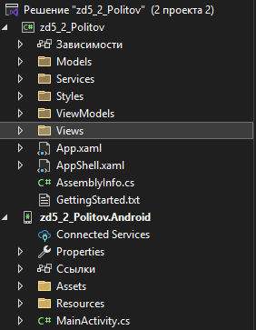
Рис. 1 – Изображение со структурой решения

zd5_2_Politov – основной проект Xamarin.Forms, содержащий страницы приложения, CSS-стили и бизнес-логику.

Страницы реализованы с использованием XAML и Code-Behind.

Стили вынесены в отдельные CSS-файлы для удобства поддержки.

1.3 Описание разработанных функций
Методы страницы LoginPage
- OnSignInClicked (асинхронный):
- Проверяет NameEntry.Text и PasswordEntry.Text на пустоту.
- Вызывает DisplayAlert при ошибке.
- Выполняет Navigation.PushAsync(new MainCarouselPage()).
- Отправляет string[] { NameEntry.Text, PasswordEntry.Text } через MessagingCenter.Send.
Методы страницы SecondPage
- Конструктор SecondPage():
- Подписывается на MessagingCenter с ключом "UserSignedIn".
- Получает массив credentials, устанавливает UsernameButton.Text = credentials[0], сохраняет _password = credentials[1].
- NameClicked – отображает пароль через DisplayAlert.
- OnGoToThirdPageClicked – находит CarouselPage и переключает CurrentPage на Children[1] (ThirdPage).
Методы страницы ThirdPage
- OnItemClicked – обрабатывает выбор пункта дропдауна:
- Записывает выбранный текст в SelectedTariffLabel.
- Сбрасывает цвета всех пунктов на белый.
- Красит выбранный пункт в красный (#e74c3c).
- Закрывает меню.
- OnDropdownHeaderClicked – открывает/закрывает выпадающее меню.
- OnStaticClicked – выводит в ResultLabel выбранный день и текущее значение EffectsSlider.Value.
- OnButtonClicked – генерирует расширенный статус:
- Берёт выбранный день, максимальное значение ползунка (maxUserValue).
- Генерирует случайный уровень опасности (0–100).
- Выводит время замера, описание дня, опасность, пик яркости.
- OnSliderValueChanged – обновляет maxUserValue, если новое значение больше текущего максимума.
- OnSwitchToggled – изменяет цвет фона страницы и цвет бегунка для тёмных переключателей (Switch2, Switch4, Switch6).
- OnResetClicked – сбрасывает:
- Текст SelectedTariffLabel на "Какой сегодня день?...".
- Ползунок EffectsSlider.Value на 0.
- maxUserValue на 0.
- ResultLabel.Text на "Ожидание выбора...".
- Все Switch в false.
- Фон страницы на Color.AliceBlue.
Методы MainCarouselPage
- Конструктор – вызывает InitializeComponent(), дочерние страницы (SecondPage, ThirdPage) определены в XAML.

1.4 Алгоритм решения
Блок-схемы к (рис. 2 – 12).
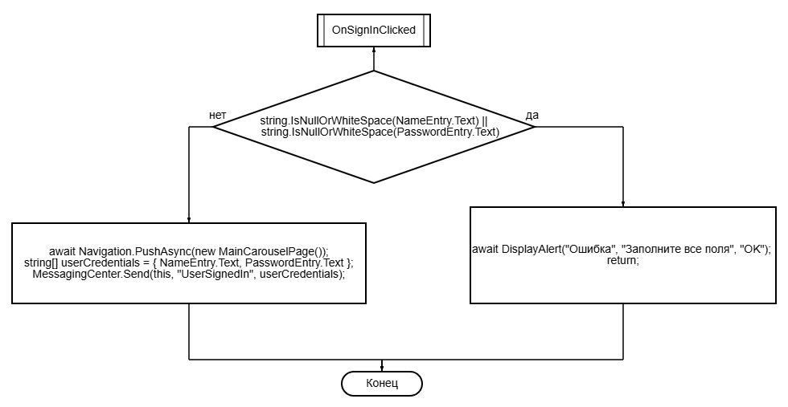
Рис 2.
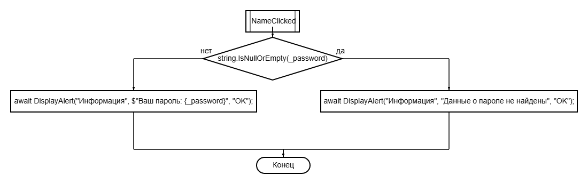
Рис 3.
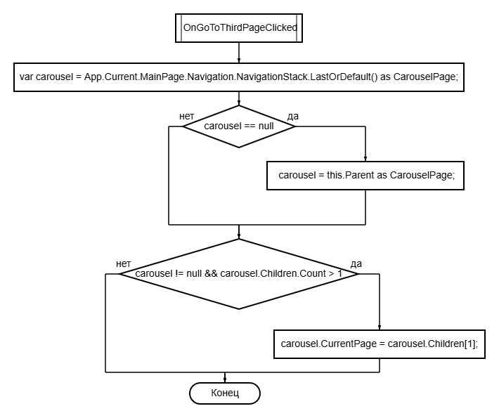
Рис 4.
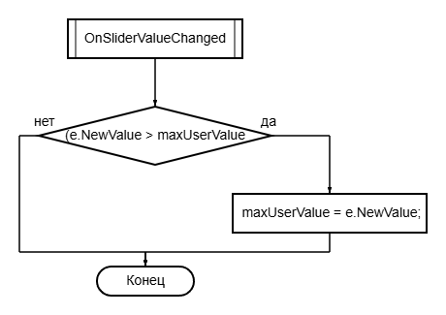
Рис 5.
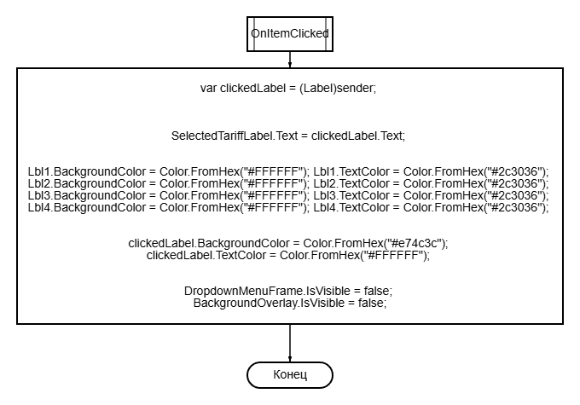
Рис 6.
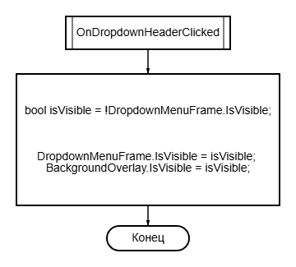
Рис 7.
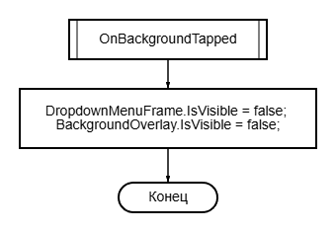
Рис 8.
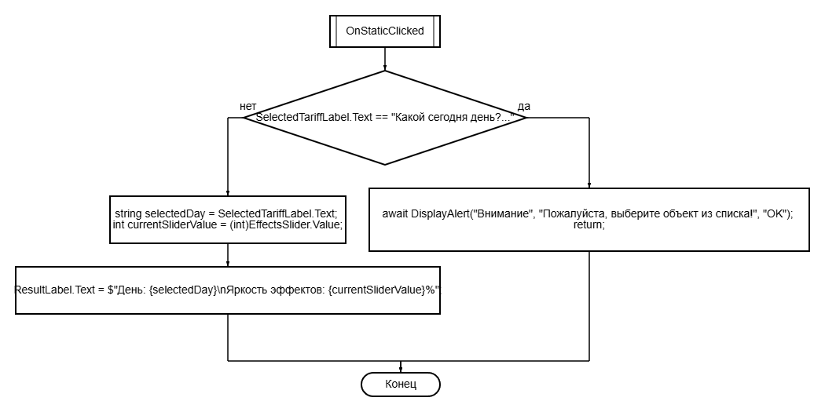
Рис 9.
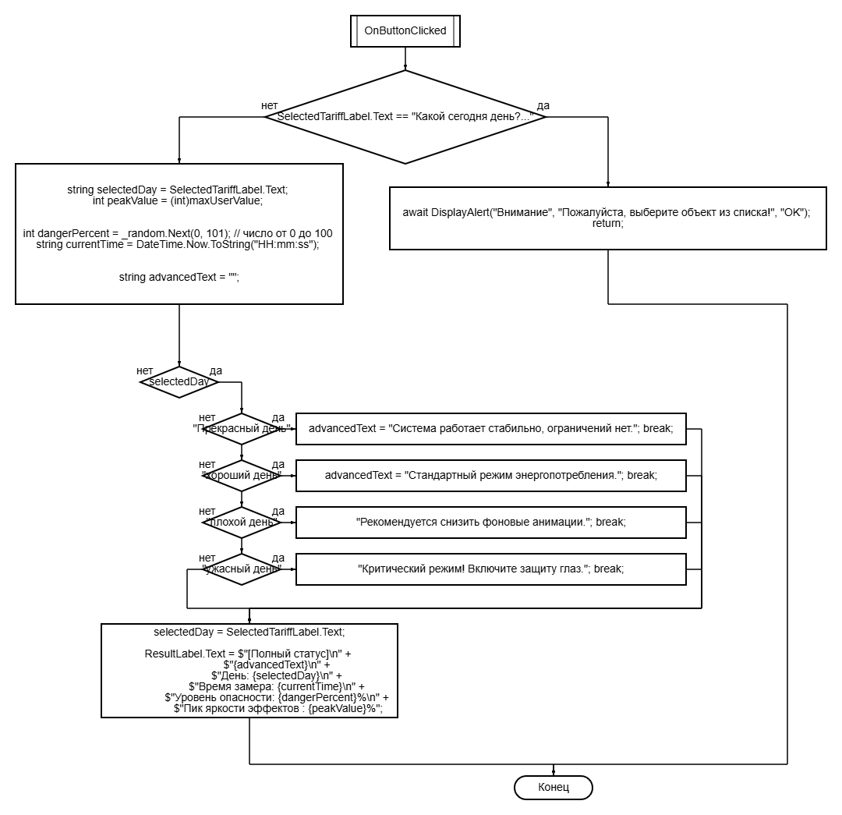
Рис 10.
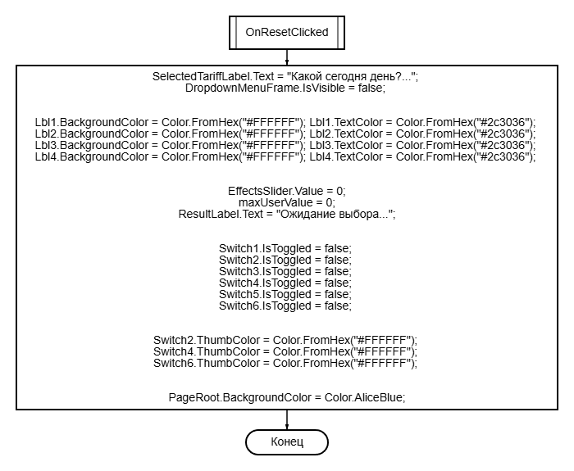
Рис 11.
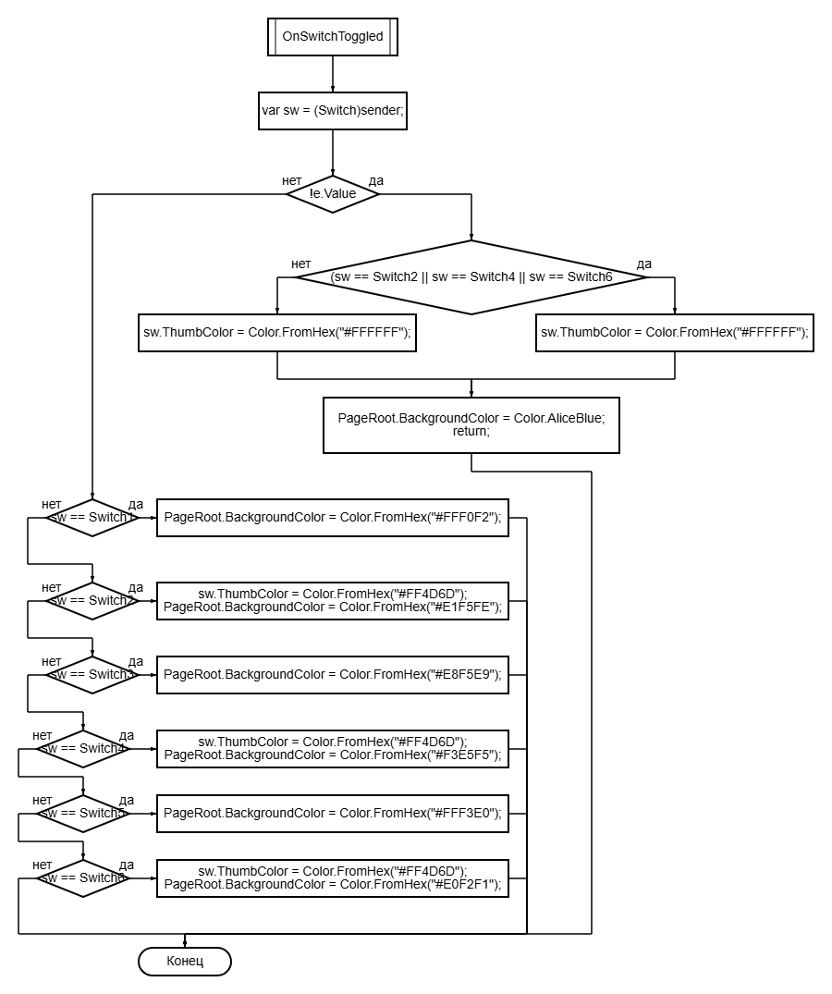

Рис 12.

1.5 Используемые библиотеки
- Xamarin.Forms – построение пользовательского интерфейса для iOS/Android.
- Xamarin.Forms.Xaml – декларативная разметка страниц.
- System – базовые типы, исключения, работа со временем.
- System.Collections.Generic – обобщённые коллекции.
- System.Linq – LINQ-запросы для фильтрации и обработки данных.
- Syncfusion.XForms.ComboBox – компонент выпадающего списка (не используется напрямую, но подключён).

CSS – каскадные таблицы стилей для визуального оформления.

1.6 Тестовые случаи
Функции ручного тестирования приложения.
- Авторизация с пустыми полями
  - Назначение: проверка обработки ситуации, когда пользователь не ввёл имя или пароль.
  - Входные данные: поля NameEntry и PasswordEntry оставлены пустыми, нажата кнопка Sign in.
  - Ожидаемый результат: отображение сообщения "Заполните все поля", переход на следующую страницу не выполняется.
- Успешная авторизация и передача данных
  - Назначение: проверка корректности перехода на главную страницу и передачи имени пользователя.
  - Входные данные: в поле NameEntry введено "User5", в поле PasswordEntry введён пароль "8312", нажата кнопка Sign in.
  - Ожидаемый результат: выполняется переход на MainCarouselPage, на странице SecondPage на красной кнопке отображается имя "User5".
- Отображение пароля по клику на имя пользователя
  - Назначение: проверка сохранения и отображения пароля, переданного с экрана входа.
  - Входные данные: на странице SecondPage нажата кнопка с именем пользователя (например, "User5").
  - Ожидаемый результат: отображение всплывающего окна с текстом "Ваш пароль: 8312".
- Переключение карусели на страницу настроек
  - Назначение: проверка навигации между страницами карусели.
  - Входные данные: на странице SecondPage нажата кнопка «Настроить интерфейс».
  - Ожидаемый результат: карусель переключается на ThirdPage (страницу настроек интерфейса).
- Раскрытие и закрытие выпадающего списка
  - Назначение: проверка работы кастомного дропдауна на странице настроек.
  - Входные данные: нажатие на красную шапку с текстом "Какой сегодня день?..." на странице ThirdPage.
  - Ожидаемый результат: появление меню с пунктами "прекрасный день", "хороший день", "плохой день", "ужасный день"; повторное нажатие — закрытие меню.
- Выбор типа дня из выпадающего списка
  - Назначение: проверка записи выбранного значения и подсветки пункта.
  - Входные данные: в выпадающем меню выбран пункт «хороший день».
  - Ожидаемый результат: текст на красной шапке меняется на «хороший день», выбранный пункт подсвечивается красным фоном с белым текстом, меню автоматически закрывается.
- Работа кнопки BUTTON
  - Назначение: проверка вывода выбранного дня и текущей яркости.
  - Входные данные: выбран тип дня «хороший день», ползунок установлен на 46, нажата кнопка BUTTON.
  - Ожидаемый результат: в окне вывода отображается текст: "День: хороший день\nЯркость эффектов: 46%".
- Работа кнопки STATIC
  - Назначение: проверка вывода расширенного статуса с дополнительными параметрами.
  - Входные данные: выбран тип дня, ползунок перемещён на несколько значений, нажата кнопка STATIC.
  - Ожидаемый результат: в окне вывода отображается расширенный статус, включающий системное сообщение, День, текущее время, случайный уровень опасности (0–100%), пиковое значение яркости.
- Изменение цветовой темы с помощью переключателей
  - Назначение: проверка реакции интерфейса на включение каждого из шести переключателей.
  - Входные данные: поочерёдное включение Switch1 – Switch6 на странице ThirdPage.
  - Ожидаемый результат: при включении каждого переключателя фон страницы меняется на соответствующий цвет (розовый, небесный, мятный, сиреневый, персиковый, бирюзовый), при выключении возвращается к исходному AliceBlue.
- Сброс всех настроек
  - Назначение: проверка возврата всех элементов интерфейса в исходное состояние.
  - Входные данные: выбраны тип дня, изменено положение ползунка, включены несколько переключателей, нажата кнопка «СБРОС НАСТРОЕК».
  - Ожидаемый результат: ползунок сбрасывается на 0, текст шапки дропдауна становится «Какой сегодня день?..», все переключатели выключаются, окно вывода очищается до «Ожидание выбора...», фон страницы возвращается к AliceBlue.

1.7 Используемые инструменты

Язык программирования: C# 10.0 / 11.0.

Среда разработки (IDE): Microsoft Visual Studio 2022.

Платформа: .NET 6.0 / 8.0 (Xamarin.Forms 5.0+).

Эмулятор: Android Pixel 7 – API 33.

Система контроля версий: Git.

Стилизация: CSS (каскадные таблицы стилей).

1.8 Описание пользовательского интерфейса

Экран 1: LoginPage
- Тёмная карточка входа (#2c3036) на прозрачном фоне.
- Поля ввода NameEntry (Placeholder "Name") и PasswordEntry (Placeholder "Password", IsPassword=true) с разделителем.
- Красная кнопка Sign in (#e74c3c).
- Чекбокс Remember me и ссылка I forgot!.
Экран 2: SecondPage (внутри карусели)
- Тёмный фон (#2c3036).
- Заголовок «Вход прошел успешно» (белый, курсив).
- Подзаголовок «Пользователь:» (белый).
- Красная кнопка UsernameButton (класс capsule-red) – отображает имя пользователя, по клику показывает пароль.
- Кнопка «Настроить интерфейс» (класс capsule-outline) – белая с красным текстом и красной обводкой.
Экран 3: ThirdPage (внутри карусели)
- Светлый фон (AliceBlue), изменяемый переключателями.
- Заголовок «Настройки интерфейса».
- Выпадающий список:
  - Красная шапка (red-dropdown-header) с текстом «Какой сегодня день?...» и стрелкой.
  - Меню из четырёх пунктов: «прекрасный день», «хороший день», «плохой день», «ужасный день».
- Ползунок EffectsSlider (розовый #FF1493).
- Окно вывода (Frame + ResultLabel) – отображает результат нажатия кнопок.
- Красная кнопка STATIC (класс capsule-red).
- Белая кнопка BUTTON с красной обводкой (класс capsule-outline).
- Шесть переключателей Switch1–Switch6.
- Серая кнопка СБРОС НАСТРОЕК (класс capsule-gray).

1.9 Приложение (pr screen экранов)
Изображения экранов представления приложения (рис. 13 – 21).
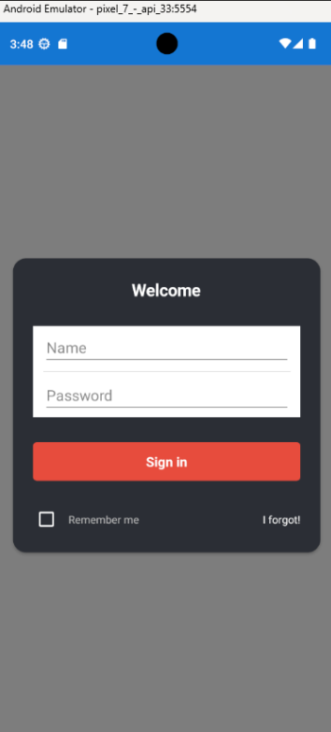
Рис 13 Изображение приложения.
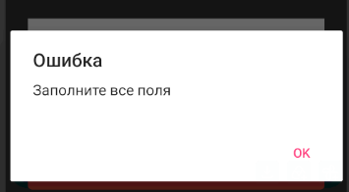
Рис 14 Изображение приложения.
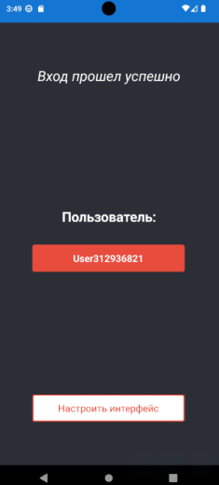
Рис 15 Изображения приложения.
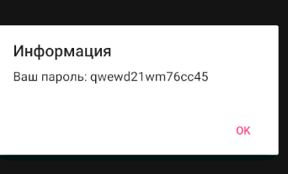
Рис 16 Изображения приложения.
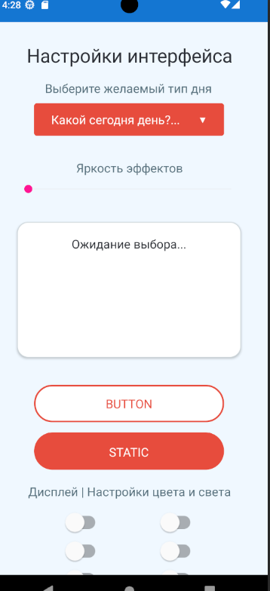
Рис 17 Изображение приложения.
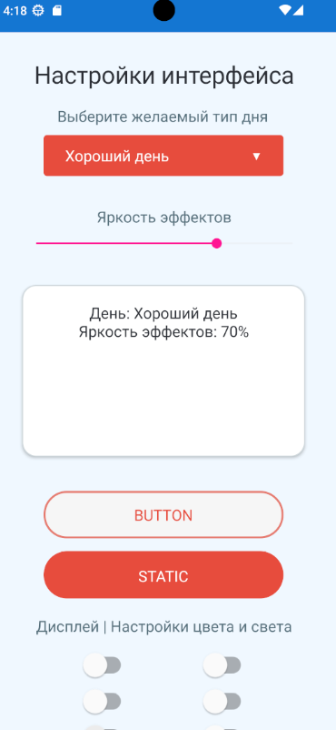
Рис 18 Изображение приложения.
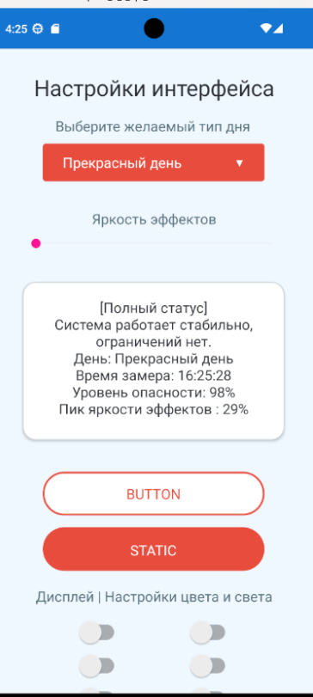
Рис 19 Изображение приложения.
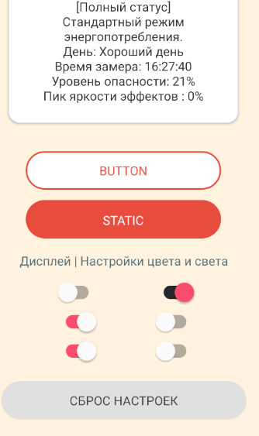
Рис 20 Изображение приложения.
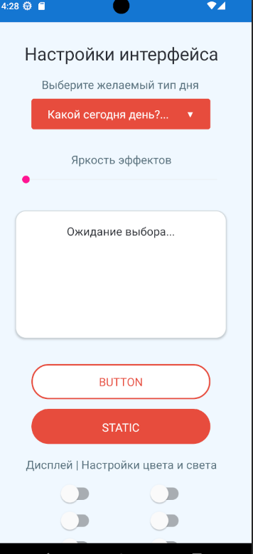
Рис 21 Изображение приложения.

